**主题一：你快乐，我快乐**

1. **主题思路：**

（一）主题来源

在寒假中幼儿深深体验着欢快热闹的春节氛围、享受着家人间浓浓的亲情，更在走亲访友时留下了一个个快乐的瞬间。孩子们就是快乐的天使，在他们看来一切都是美好的，他们在快乐的环境中生活和学习，形成良好的学习习惯、生活习惯和卫生习惯，体会在集体中与人交往，给自己也给别人带来快乐的乐趣。为此，我们设计了《你快乐，我快乐》这一主题活动，本周末正值元宵佳节，结合园区“嗨玩国潮喜闹元宵”主题活动，我们尝试运用多种途径和方法让孩子了解元宵习俗，体验元宵氛围，感受家庭、社区、朋友的温暖，培养孩子爱父母、爱长辈、爱家庭的情感。引导孩子用一幅幅精彩画面记录自己的每一个进步，每一份快乐。

（二）幼儿经验

经验的有：经过了一个快乐的寒假、过了一个热闹的新年，当他们回到我们身边时，我们发现转眼间他们长大了也懂事了。很多孩子提到能够帮助爸爸妈妈做一些力所能及的家务活，在新年中祝福长辈，在被爱的同时也在爱着家人们，享受着欢乐的节日气氛。

经验的无：大部分孩子知道元宵节，但是对于元宵节的由来和习俗知道甚少，个别幼儿对家人具有较强的依赖性，在家的作息时间无规律；部分幼儿不能很好的遵守班级常规，不懂得自己是班级的小主人，还无法有意识地为班级服务；孩子们还不懂得如何通过各种形式来表达自己对家人、朋友的喜欢和爱。

1. **主题目标：**

1.了解元宵节、妇女节的由来、习俗，感受节日的快乐。

2.能用较为清晰、完整的语言表达自己的想法。

3.知道自己长大了，在新学期里要不断进步，愿意做更多事情，积极向上。

4.会通过多种途径和方法认识、了解自己的家庭，体验家庭的温暖、关怀与快乐，有爱父母、长辈以及爱家庭的情感。

**三、主题网络图：**

（一）开展前线索图

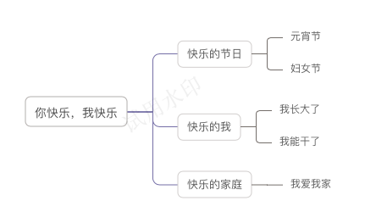

**四、主题资源：**

1.人文资源：我们将围绕即将来到的元宵节开展活动，了解元宵节由来和习俗，感受节日的快乐。本次主题活动围绕的孩子与自己、朋友、家人之间友好相处，相互传递爱与关怀的活动展开，在主题结尾，也是接近“三八”妇女节的到来，孩子们平时深深感受着妈妈、奶奶、外婆给予自己的爱，在节日即将到来之际，也向表示对于妈妈等家人的爱和关心。

2.社区资源：

（1）建议家长调整好孩子的作息时间。

（2）元宵节当天我们将在望湖广场，开展“嗨玩国潮，喜闹元宵”活动。

（3）请家长帮助幼儿了解家庭成员以及每个人的职业或者模样，让孩子认识自己的家。

（4）请父母与孩子多交流，讲述“难忘的事情”，让孩子充分体会家人给予的关爱，从而激发幼儿热爱父母、长辈和家庭的情感。